### **Туберкулоза**

Светска здравствена организација (СЗО) процењује да је 10,4 милиона људи оболело од туберкулозе у 2015. години у свету, од тога око милион (10%) деце, као и да је 1,8 милиона људи умрло од ове болести (0,4 милиона особа које су живеле са HIV-ом). Иако је забележен пад смртности за 22% у периоду од 2000. до 2015. године, туберкулоза се и даље налази међу 10 водећих узрока смрти у свету у 2015. години. Земље са највећим оптерећењем овом болести у свету су Индија, Индонезија, Кина, Нигерија, Пакистан и Јужна Африка којe заједно учествују са 60% оболелих од туберкулозе у свету. Запажа се све већи јаз између процењеног и пријављеног броја оболелих. Само 6,1 милион оболелих (59%) је пријављен СЗО, што говори да 41% нових случајева туберкулозе остаје недијагностиковано или непријављено, што је више у односу на 2014. годину када је процењен број недијагностикованих случајева износио 37%. Исти тренд се одржава и када је у питању мултирезистентна туберкулоза (MДР TБ). Од процењених 580.000 случајева, само једна петина (125.000 случајева) је пријављена и укључена у лечење, односно 5% мање у односу на 2014. годину. Процењује се да је међу оболелима од туберкулозе 11% особа које живе са HIV-ом у свету што је за 1% мање него у 2014. години.[1]

Према подацима Европског центра за контролу болести и СЗО[2] у 2015. години регистровано је укупно 311.910 случајева оболевања од туберкулозе у 51 земљи европског региона СЗО, што одговара стопи пријављивања (нотификационој стопи) од 35 на 100.000 становника и представља 3% од укупног броја оболелих од туберкулозе у свету. Око 85% оболелих се налази у тзв. земљама високог приоритета.Процењује се да је 32.000 особа умрло од туберкулозе, што одговара стопи морталитета од 3 на 100.000 становника. Бележи се континуиран пад стопе морталитета у периоду од 2001. до 2015. године, просечно за 7,4% годишње, што је значајно више од годишњег пада морталитетних стопа које се бележе на глобалном нивоу у истом периоду (2,7%).

У земљама Европске уније (ЕУ) и Европске економске области (ЕЕА) у 2015. години регистровано је 60.195 случајева туберкулозе, што одговара стопи од 11,7/100.000. Претходно лечени случајеви су били заступљени са 11,1% у земљама ЕУ/ЕЕА, односно са 31,0% у замљама ван ЕУ/ЕЕА. Плућна локализација болести је регистрована код 77,5% случајева у земљама ЕУ/ЕЕА и код 79,6% у земљама ван ЕУ/ЕЕА. Бактериолошка потврђеност је била 66,9% међу свим случајевима у региону Европе, док је међу новооболелим случајевима ТБ са плућном локализацијом значајно нижа у земљама ван ЕУ/ЕЕА (55,1%) у односу на земље ЕУ/ЕЕА (71,4%). Обухват тестирањем резистенције узрочника на антитуберкулотске лекове прве линије је износио 91,3% у земљама ЕУ/ЕЕА, док за земље ван ЕУ/ЕЕА подаци нису доступни.

Високе стопе МДР ТБ у великом броју земаља источне Европе и централне Азије представљају највећи изазов контроли туберкулозе у Европском региону. У 2015. години пријављено је 42.826 случајева МДР ТБ у земљама Европског региона СЗО (13,7% од укупног броја регистрованих случајева), док је 1339 случајева пријављено у земљама ЕУ/ЕЕА (2,2% од укупног броја регистрованих случајева).

У 2015. години откривено је 16.380 особа оболелих од туберкулозе са HIV позитивним статусом у Европском региону СЗО (9% од укупног броја тестираних особа), од чега 985 случајева (4,5%) у земљама ЕУ/ЕЕА, што је пораст у односу на 2014. годину, на шта су велики утицај имали пораст ТБ/HIV ко-инфекције у земљама источне Европе, посебно Русије, и централне Азије. Пропорција особа оболелих од ТБ са познатим HIV статусом у земљама ван ЕУ/ЕЕА је износила 91,7%, док је у земљама ЕУ/ЕЕА износила 67,6%.

Забележена је 24 пута виша стопа туберкулозе у затворима него у општој популацији у земљама Европског региона СЗО, односно 10,5 пута виша у земљама ЕУ/ЕЕА.

Стопа успеха лечења свих оболелих од туберкулозе који су започели лечење у 2014. години у земљама ЕУ/ЕЕА је била 72%, док је у земљама ван ЕУ/ЕЕА износила 75,2%. Стопа успеха лечења оболелих од МДР ТБ укључених у лечење 2013. године је била 40% у земљама ЕУ/ЕЕА, док подаци за земље ван ЕУ/ЕЕА нису доступни.

У земљама ЕУ/ЕЕА региструје се велики број оболелих од туберкулозе међу држављанима страног порекла (30%), док у земљама ван ЕУ/ЕЕА удео износи 0,7%.

Нотификациона стопа туберкулозе у Републици Србији током последњих једанаест година бележи континуиран пад (графикон 3), захваљујући програмској здравственој заштити заснованој на стратегијама Светске здравствене организације (за заустављање туберкулозе *STOP TB* и елиминације туберкулозе као јавноздравственог проблема *END TB*) реализованој кроз пројекат Министарства здравља под називом „Контрола туберкулозе у Србијиˮ у периоду од 2005. до 2015. године који је био финансиран бесповратним средствима Глобалног фонда за борбу против AIDS-a, туберкулозе и маларије.

Подаци о оболелима од туберкулозе у Републици Србији прикупљају се на два начина:

* путем обрасца број 1 (којим се прикупљају подаци о свим заразним болестима)
* путем допунског обрасца ДИ 07/9 (пријава-одјава туберкулозе и резистенције на *M. tuberculosis*), у складу са смерницама СЗО.

Према пријавама достављеним на обрасцу број 1, током 2016. године пријављено је 837 случајева оболевања од свих облика туберкулозе, који подлежу обавезном пријављивању, на територији Републике Србије, са нотификационом стопом од 11,80 на 100.000 становника.

**Графикон 1.** Нотификациона стопа туберкулозе, Република Србија, 2005–2016.

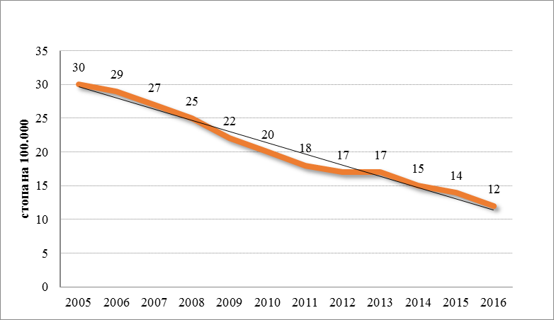

Међу пријављеним случајевима оболевања, као и претходних година, доминира пулмонална локализација болести (91,6%) (табела 1). У 2016. години је забележен пораст ванплућних локализација туберкулозе за 2% у односу на 2015. годину.

**Табела 1.** Број оболелих и нотификациона стопа туберкулозе према локализацији у Републици Србији од 2012. до 2016. године

|  |  |  |  |  |  |  |
| --- | --- | --- | --- | --- | --- | --- |
| **Обољење** | | **2012.** | **2013.** | **2014.** | **2015.** | **2016.** |
| ***Тuberculosis pulmonalis*** | Број оболелих | 1120 | 1037 | 1002 | 898 | 767 |
| Нотиф. стопа /100.000 | 15,58 | 14,4 | 13,9 | 12,62 | 10,80 |
| ***Тuberculosis еxtrapulmоnalis*** | Број оболелих | 86 | 87 | 81 | 64 | 70 |
| Нотиф. стопа /100.000 | 1,19 | 1,20 | 1,13 | 0,9 | 1,00 |
| **УКУПНО** | Број оболелих | 1206 | 1124 | 1083 | 962 | 837 |
| Нотиф. стопа /100.000 | 16,78 | 15,61 | 15,11 | 13,52 | 11,80 |

На територији централне Србије пријављено је 688 случајева туберкулозе, што је петоструко више него у Војводини, где је регистровано 149 случајевa. Значајна разлика се запажа и у нотификационим стопама (13,22/100.000 у централној Србији према 7,87/100.000 у Војводини). Највећи број оболелих је регистрован у Београду (178) са стопом од 10,60/100.000. Највише нотификационе стопе су регистроване у Рашком (28,95/100.000), Мачванском (27,42/100.000) и Топличком округу (14,26/100.000), док је најнижа стопа регистрована у Средњебанатском округу (4,42/100.000) (слика 1).

**Слика 1.** Нотификациона стопа туберкулозе по окрузима, Република Србија, 2016.

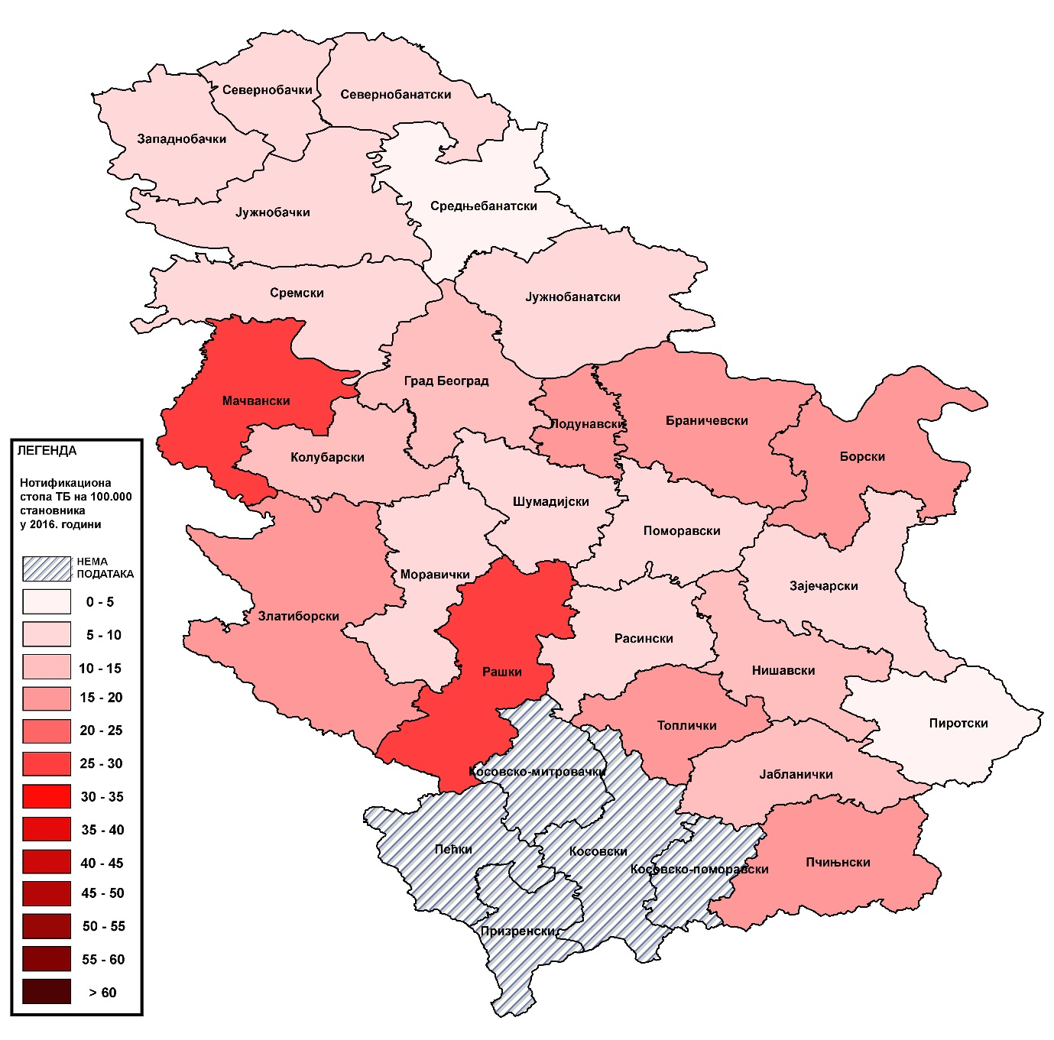

Пријављено је 20 смртних исхода од туберкулозе, код 16 мушкараца и 4 жене, што је за 67% више у односу на претходну годину, када је 12 особа умрло од ове болести (стопа морталитета од 0,28/100.000 према 0,21/100.000) (графикон 2). Највећи број смртних исхода регистрован је у узрасној групи 60 и више година (13 случајева, са специфичном стопом морталитета 0,68/100.000).

**Графикон 2.** Стопа морталитета од туберкулозе, Република Србија, 2005–2016.



Највиша узрасно-специфична нотификациона стопа туберкулозе у 2016. години у Републици Србији регистрована је као и ранијих година у узрасној групи 60 и више година (17,87/100.000), а затим у групи 50–59 година (15,61/100.000). Забележен је пад стопа у узрасним групама 0–4, 5–9 и 10–14 година у односу на 2015. годину и значајан пораст стопе туберкулозе у узрасној групи 15–19 година за више од 50%, што се објашњава појавом епидемије туберкулозе у Гимназији у Новом Пазару у којој је дијагностиковано 17 оболелих (табела 2).

**Табела 2.** Број оболелих и узрасно-специфичне нотификационе стопе туберкулозе према узрасним групама, Република Србија, 2016. година

|  |  |  |  |  |  |  |  |  |  |  |
| --- | --- | --- | --- | --- | --- | --- | --- | --- | --- | --- |
| **Узрасне групе** | | **0–4** | **5–9** | **10–14** | **15–19** | **20–29** | **30–39** | **40–49** | **50–59** | **60 >** |
| *Tuberculosis* | Оболели | 4 | 0 | 3 | 42 | 83 | 88 | 122 | 157 | 338 |
| Нотиф. стопа /100.000 | 1,21 | 0,28 | 0,84 | 11,59 | 9,55 | 8,87 | 12,78 | 15,61 | 17,87 |

Дистрибуција оболелих од туберкулозе према полу показује да је број оболелих мушкараца за 50% виши у односу на број оболелих жена (507:330 = 1,5:1), односно за 10% је регистрована већа заступљеност мушког пола у односу на 2015. годину.

Током 2016. године пријављено је 5 епидемија туберкулозе у којима је хоспитализовано и лечено 27 оболелих (табела 3).

**Табела 3.** Бактериолошка потврђеност оболелих особа у епидемијама туберкулозе регострованих у 2016. години у Републици Србији

|  |  |  |  |  |  |
| --- | --- | --- | --- | --- | --- |
| **Р. бр.** | **Место епидемије** | **Број оболелих којима је дијагноза потврђена бактериолошки** | **Број оболелих којима је дијагноза потврђена патохистолошки** | **Број оболелих којима је дијагноза постављена клинички** | **Укупан број оболелих** |
| 1. | Гимназија у Новом Пазару | 11 | 2 | 4 | 17 |
| 2. | Медицинска школа у Лесковцу | 2 | 0 | 0 | 2 |
| 3. | Специјална болница за психијатријске болести у Вршцу | 0 | 0 | 3 | 3 |
| 4. | Дом за душевно оболела лица у Старом Лецу | 0 | 0 | 3 | 3 |
| 5. | Повезане породице у Старчеву | 2 | 0 | 0 | 2 |
| **УКУПНО** | | **15 (55,5%)** | **2 (7,5%)** | **10 (37%)** | **27** |

Према подацима добијеним кроз допунски образац пријаве/одјаве туберкулозе (ДИ07/9), у току 2016. године је регистровано 755 оболелих особа, што чини стопу пријављивања (нотификациону стопу) туберкулозе од 10,64/100.000 становника.

Од укупног броја особа оболелих од туберкулозе у Србији, 661 (87,5%) су чинили новооболеле, а 12,5% раније лечене особе, при чему је проценат раније лечених случајева за 2,5% већи у односу на претходну годину. Плућну локализацију болести (ПТБ) је имало 89% оболелих особа, од којих је 80% случајева било потврђено културом, док су код 60% оболелих особа бацили туберкулозе идентификовани директном микроскопијом спутума (за 6% више у односу на претходну годину). Од ванплућних локализација, најчешће су регистроване плеура (38%) и екстраторакалне лимфне жлезде (17%).

Од придружених болести, као и у претходним годинама, најчешће су евидентирани дијабетес (9%) и алкохолизам (5,4%).

У 2016. години није било регистрованих особа оболелих од туберкулозе међу тражиоцима азила.

У току 2016. године, пријављено је 10 особа оболелих од мултирезистентне туберкулозе (МДР TB), што је за 40% више него 2015. године. Обухват тестирањем резистенције узрочника на антитуберкулотске лекове прве линије је износио 74% у 2016. години, што је за 1% ниже у односу на прошлу годину и 21% ниже у односу на 2014. годину.

Број регистрованих особа оболелих од туберкулозе у заводима за извршење кривичних санкција у 2016. години износио је 11, са стопом од 37 на 100.000 затворске полулације, што је значајно мање него у претходних неколико година, а за 27% мање у односу на 2015. годину.

Када је у питању популација која живи са HIV-ом, у 2016. години је пријављено 5 особа оболелих од туберкулозе међу особама са дијагностикованом HIV инфекцијом, од којих су сви били новооболели од AIDS-a, што је мање него 2015. године када је регистровано 6 особа и 2014. годинe када је регистровано 8 особа. Сва лица су имала дијагностиковану плућну форму болести. Број оболелих од туберкулозе током 2016. тестираних на HIV је износио 11%, што је за 1% већа вредност у односу на претходну годину, али нижа у односу на 2014. годину када је тестирано 13% осба оболелих од туберкулозе.

**ЗАКЉУЧАК**

Тренд пада оболевања и умирања од туберкулозе у Републици Србији се одржава и током 2016. године. Разлике између броја оболелих који су пријављени према обрасцу бр. 1 и обрасцу бр. Д07/9 се региструју, јер се кроз образац бр. Д07/9 пријављују само потврђени случајеви туберкулозе.

**ПРЕДЛОГ МЕРА**

* Унапређење епидемиолошког надзора над оболелима и умрлима од туберкулозе, као и над оболелима од туберкулозе инфицираним HIV-ом у складу са дефиницијом случаја;
* Редовно, правовремено и комплетно достављање адекватних података кроз обрасце за пријављивање оболевања и умирања од туберкулозе на територији Републике Србије;
* У окрузима са највећим оптерећењем туберкулозом спроводити континуиран појачан епидемиолошки надзор над оболевањем и умирањем од ове болести. У циљу спречавања појаве епидемија у колективима неопходно је спроводити:
* Редовно пријављивање сваког случаја туберкулозе од стране лекара клиничара на појединачој пријави (Образац бр. 1) на основу клиничке слике (у року од 24 часа од постављања дијагнозе), односно постављања лабораторијске дијагнозе (у року од 24 сата од добијања лабораторијских резултата), а према дефиницији случаја, у складу са Законом о заштити становништва од заразних болести („Сл. гласник РСˮ, бр. 15/2016) и Правилником о пријављивању заразних болести и посебних здравствених питања (Сл. гласник РСˮ, бр. 44/2017);
* Спровођење епидемиолошког испитивања, идентификација и класификација особа из контаката са оболелим по приоритетним групама на основу карактеристика оболелог/оболелих и степена изложености, од стране надлежних служби мреже института и завода за јавно здравље;
* Редовно извештавање по нивоима и сарадња са међународним организацијама;
* Активно трагање за оболелима од туберкулозе међу особама из популација под повећаним ризиком;
* Континуирана едукација и супервизија у области надзора, превенције, дијагностике, лечења и праћења случајева туберкулозе.

1. *World Health Organization: Global tuberculosis report 2016. Geneva, Switzerland: WHO, 2017.*
2. *Еuropean Center for Disease Control:Tuberculosis surveillance and monitoring in Europe 2017. Stockholm, Sweden: ECDC, 2017.*